中班校园活动：交通安全常识



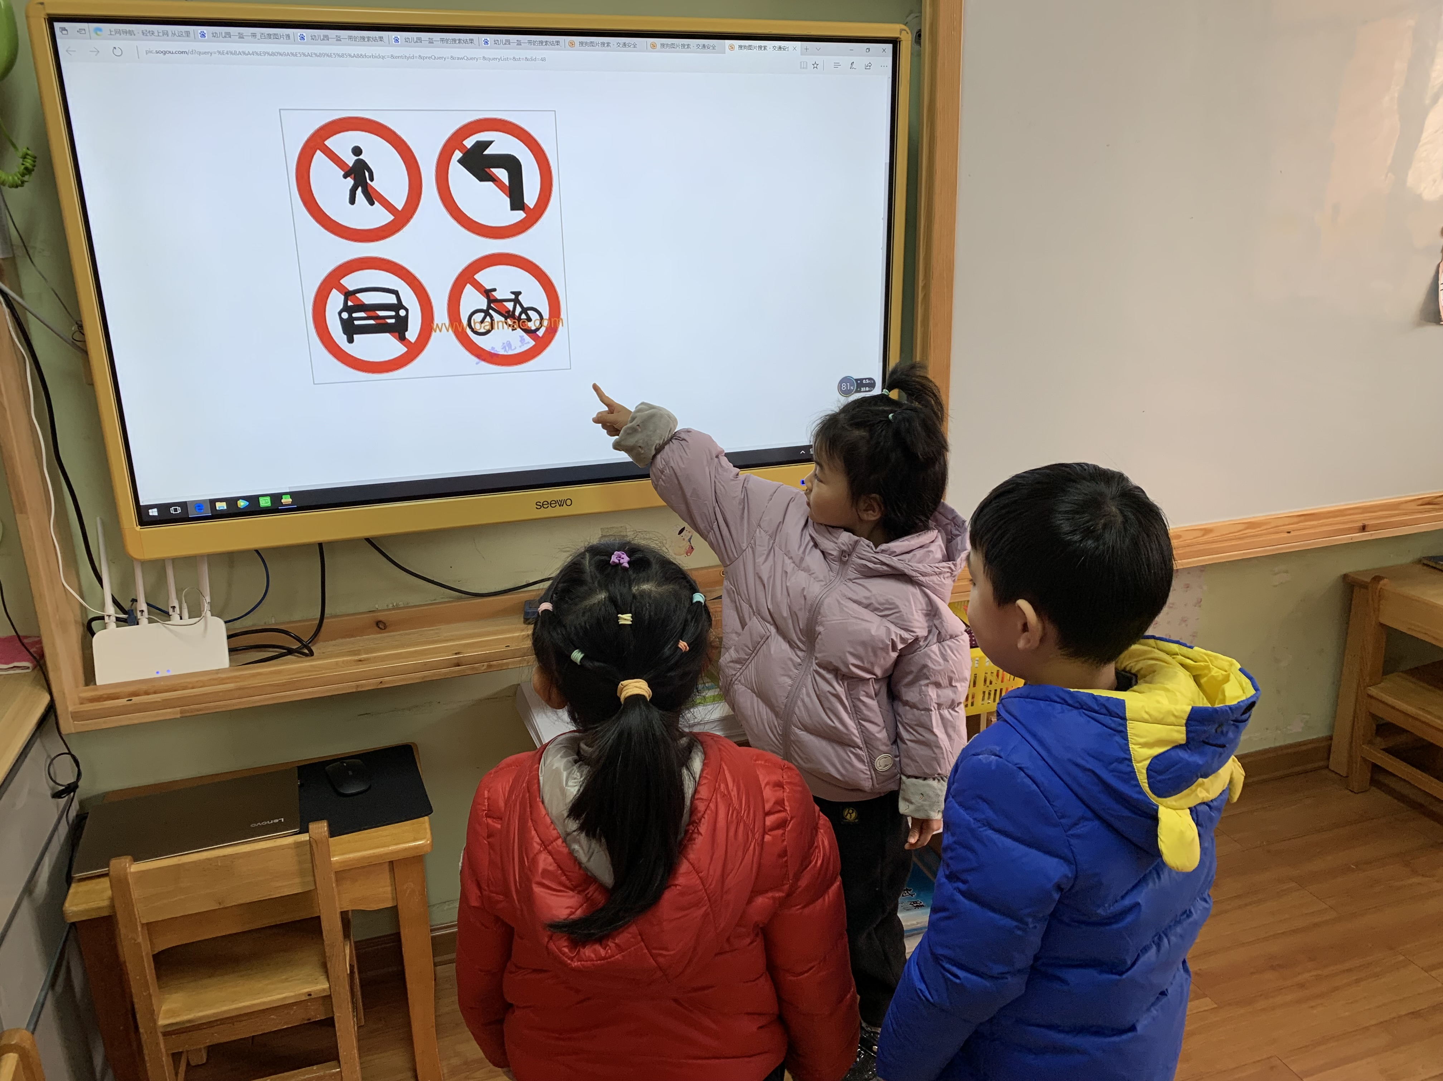

**活动目标：**  
　　1、认识红、黄、绿色，了解基本的交通规则，知道遵守交通规则的重要性。  
　　2、通过参与情境游戏活动，理解红绿灯的作用。  
　　3、树立遵守社会公共规则的好品质，增强自我保护意识。  
　　4、培养幼儿动脑思考问题、解决问题的能力。  
　　5、知道危险来临时如何保护自己，如何逃生。  
**活动准备：**  
 布置情境化场景，红绿信号灯。  
**活动过程：**  
　　一、观看儿歌《红绿灯》  
　　二、通过提问的方式，帮助幼儿了解红绿灯的作用。  
　　（1）教师：马路上有什么？有哪些颜色？红绿灯有什么用处。  
　　小朋友们，儿歌看完啦，老师现在有几个问题想问你们，在刚才的那段视频里呀你们看到的马路上都有什么？有那些颜色？你们觉得红绿灯都有什么用处呢？  
　　（2）教师：汽车在中间的快车道上行使，马路上的汽车是怎样过马路的？  
　　那你们看到刚才那些小汽车都是在哪儿行驶的么？小汽车又是怎样过马路的？发生了些什么？  
　　三、启发幼儿探讨马路上的交通规则。  
　　（1）教师：自行车应该在什么道上行使？自行车应该怎样过马路？自行车该遵守哪些交通规则呢？  
　　小朋友们刚才观察的都很仔细，说的也很对。那老师还想问一问，在我们的生活当中自行车应该在什么道上行驶？自行车应该怎样过马路？自行车又应该遵守哪些交通规则？那行人呢？  
　　四、带幼儿到布置好的游戏情景中，配班教师装扮成交通警察，并做指挥交通状。  
　　教师：这是谁？他在做什么？他是在怎么站的？他是怎么指挥交通的？  
　　小朋友们，现在我们来看一看，站在马路中间的他是谁？他站在了哪里？他是怎么指挥交通的？  
　　好啦，小朋友们说的特别好，那老师就要奖励一下小朋友啦，老师请小朋友和老师一起来做个游戏。老师现在说一下游戏的玩法，我们先要穿过马路去停车场（走人行横道线，看红绿灯），到了停车场，每位小司机开一辆车。然后将你们的小汽车开回来。（开出停车场时提醒幼儿要看一看，听一听有没有其他车辆开过来。提醒幼儿开车时要注意红绿信号灯，并根据信号动作。）  
**教学反思：**  
    作为一名中班的教师，班上的孩子年龄幼小，缺乏保护自己的能力，老师就要将工作做到最细微处。在今后的工作中我要多学习，积累，调整。我想，随着教育改革的深入，我们一定会有越来越多的好方法，那时，幼儿的安全问题不会再成为困扰我们的一个难题。